FICHA TÉCNICA COSTOS DE HARDWARE Y SOFTWARE

Nombre del Proyecto:
Gestión para el taller automotriz RIDE MOTORS

Elaborado por:
- Natalia Alexandra Acevedo Gómez.
- Yurany Cárdenas Guzmán.
- María Valentina González Lasso.
- Miranda De La Caridad Mijares Zambrano.

Instructora:
Sandra Peñaranda.

Versión del Documento:
1.0

SENA CEET
FICHA: 3469354.

Tecnólogo en Análisis y Desarrollo de Software.

2026
INTRODUCCIÓN
Para el desarrollo de la solución tecnológica para la Gestión del taller automotriz RIDE MOTORS, es de gran importancia contar con un buen hardware y software para garantizar la viabilidad, funcionalidad y estabilidad del sistema en un entorno de producción real. El presente documento, denominado Ficha Técnica y Análisis de Costos de Hardware y Software (Versión 1.0), ha sido estructurado con el propósito de consolidar una propuesta base que responda con precisión a las necesidades operativas y administrativas del negocio.

Lejos de ser una simple selección comercial o un listado de equipos al azar, esta entrega técnica representa una búsqueda exigente para llegar a la toma de decisiones estratégicas. Mediante un análisis comparativo de múltiples proveedores tanto en hardware y software, este informe justifica técnica y económicamente la alternativa óptima a nuestro parecer, asegurando que cada peso invertido se traduzca en rendimiento, seguridad, respaldo de garantía y continuidad para la operación de RIDEMOTORS.

II. ANÁLISIS COMPARATIVO DE PROVEEDORES
A. ESPECIFICACIONES TÉCNICAS REQUERIDAS
HARDWARE
- Especificación mínima:
- Procesador: Intel Core i3 / AMD Ryzen 3 (4 núcleos)
- Memoria RAM: 16 GB de RAM
- Disco: 512 GB SSD
- Tarjeta Gráfica: Gráficos integrados (Intel UHD / AMD Radeon)
- Conectividad: Wi-Fi y Puerto USB
- Sistema Operativo (SO): Windows 10 Home (64 bits)

- Especificación recomendada:
- Procesador: Intel Core i5 o superior / AMD Ryzen 5 o Ryzen 7 (6 a 8 núcleos)
- Memoria RAM: 16 GB DDR5
- Disco: 512 GB SSD
- Tarjeta Gráfica: Gráficos integrados (Intel UHD / AMD Radeon)
- Conectividad: Wi-Fi y Puerto USB
- Sistema Operativo (SO): Windows 11 Home / Pro (64 bits)

SOPORTE
- Especificación mínima:
-Garantía legal de fábrica de 12 meses (1 año) limitada a defectos de fabricación de hardware, con canales de atención remota (telefónica o correo electrónico) proporcionados por el distribuidor minorista.
- Especificación recomendada:
-Garantía extendida de fábrica de 24 meses (2 años) con cobertura total sobre componentes físicos y soporte técnico prioritario directo con el fabricante.

B. PROPUESTAS DE HARDWARE EN EL MERCADO

ALKOSTO:

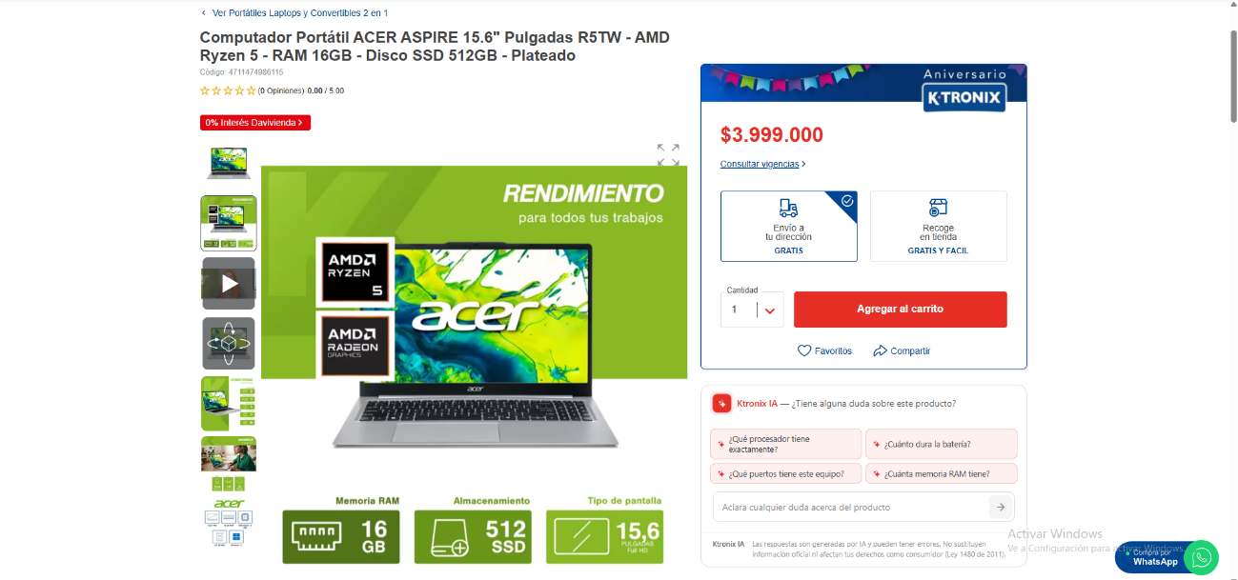
https://www.ktronix.com/computador-portatil-acer-aspire-156-pulgadas-r5tw-amd/p/4711474986115?fuente=google&medio=cpc&campaign=KT_COL_MAX_PEF_CPC_AON_COMP_TLP_Computadores_PAC&keyword=&gad_source=1&gad_campaignid=17335774941&gbraid=0AAAAADkQgxTCg9fSTe-fVXtA9goZPTqbt&gclid=CjwKCAjw7p_UBhBlEiwAhpIs70MNcmQuUCT1nxKfX7BajWCGKSj7EFigipsYTrJ9fY_QONLe0dgmyBoCcGcQAvD_BwE

FALABELLA:

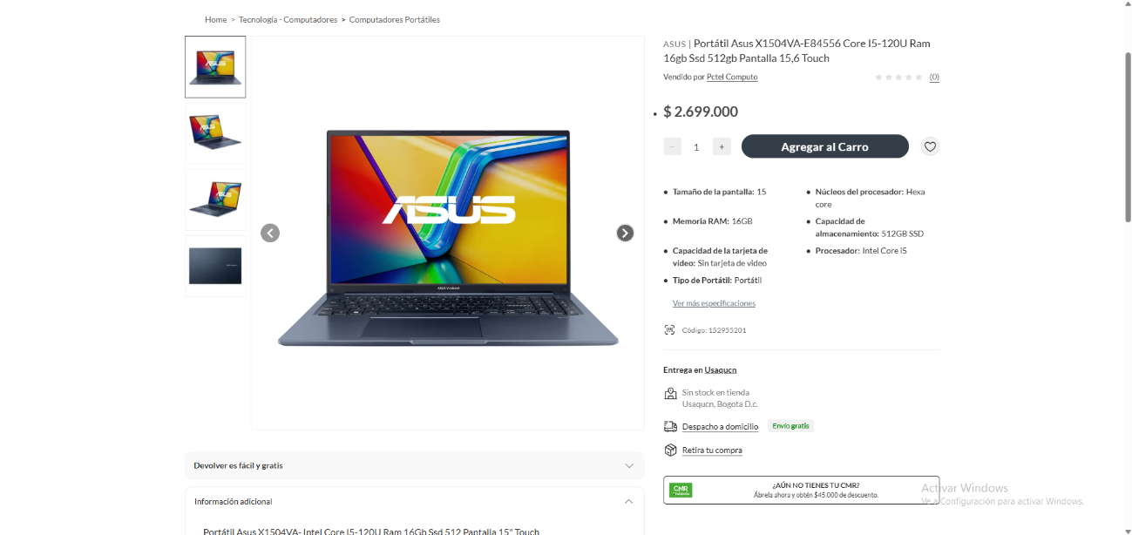
https://www.falabella.com.co/falabella-co/product/152955200/portatil-asus-x1504va-e84556-core-i5-120u-ram-16gb-ssd-512gb-pantalla-15-6-touch/152955201?kid=shopp261fa&gclsrc=aw.ds&gad_source=1&gad_campaignid=21861273110&gbraid=0AAAAADtuoyQxsqofV6lGkNA56dmYAdLnr&gclid=CjwKCAjw7p_UBhBlEiwAhpIs70t4nOXKbWMUpyTkXzDy_ySd9o3BsMt3EiB9JkZuE8Fk44EBjUe_AxoCfdkQAvD_BwE

ÉXITO:

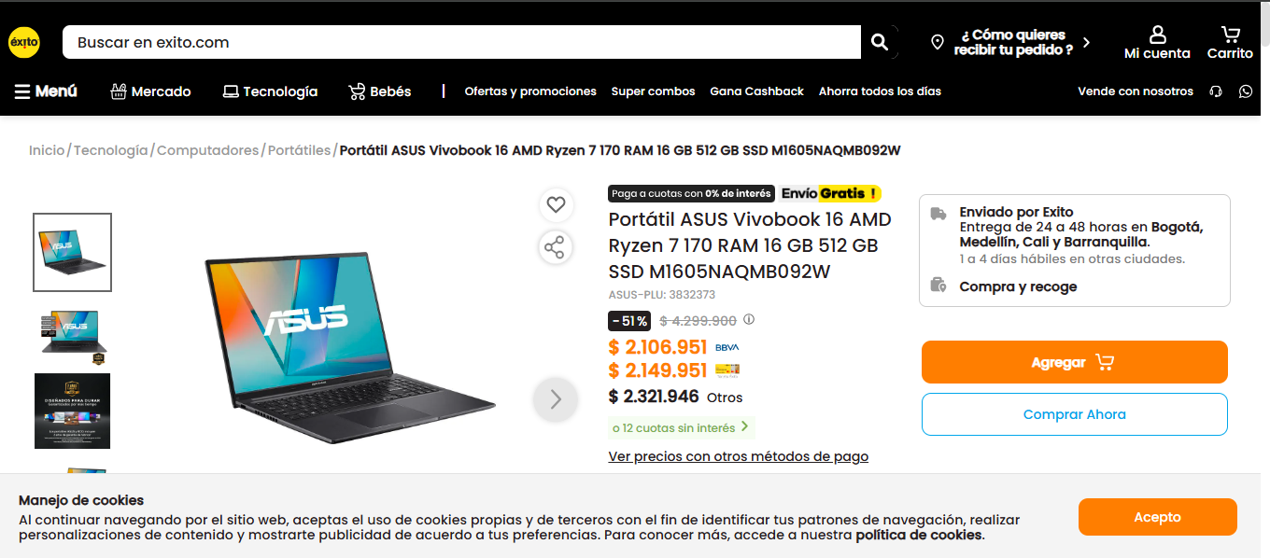

https://www.exito.com/portatil-asus-asus-vivobook-16-amd-ryzen-7-170-ryzen-7-170-ram-16-gb-512-gb-ssd-m1605naq-mb092w-3248630/p

C. FICHA TÉCNICA DEL PRODUCTO:
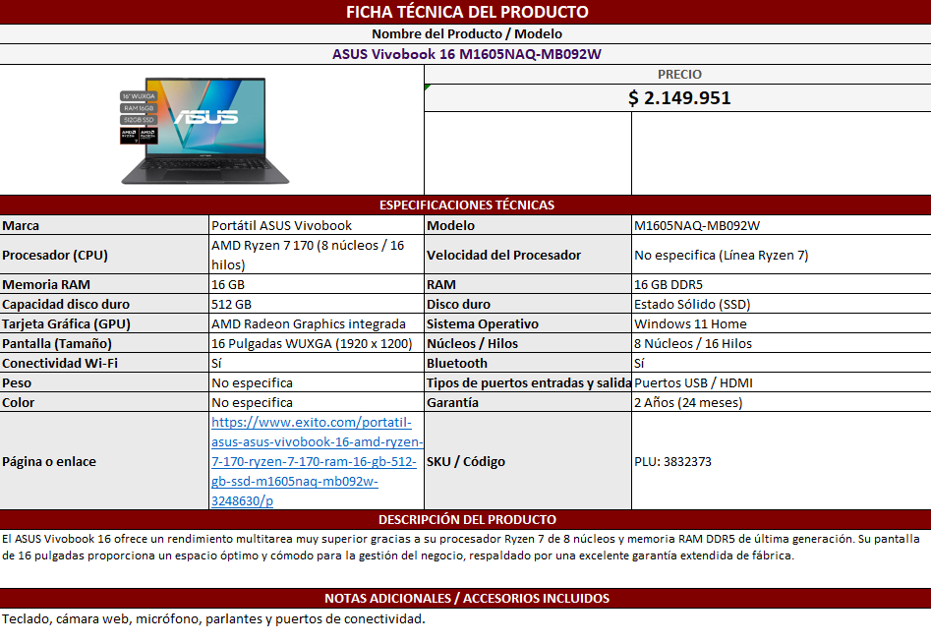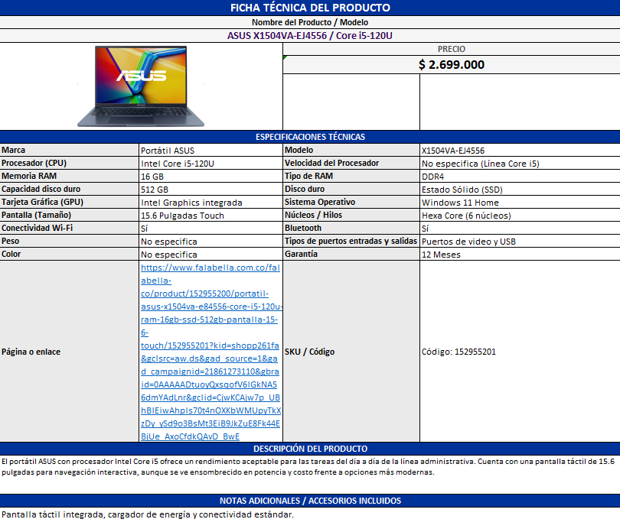

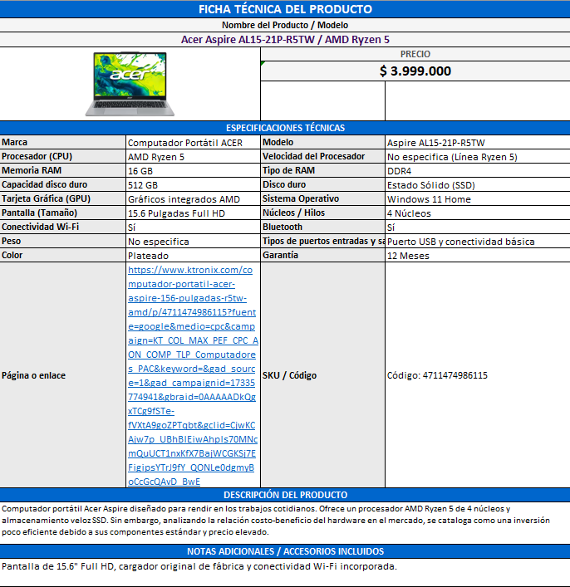

D. ANÁLISIS COMPARATIVO

Éxito implementa memoria RAM DDR5 de última generación mientras que los competidores utilizan el estándar anterior DDR4, su procesador AMD Ryzen 7 duplica en núcleos al procesador Ryzen 5 de Alkosto, y su pantalla es físicamente más grande que las de las otras ofertas. En relación con las condiciones de garantía, el proveedor Éxito otorga la mejor propuesta de respaldo al ofrecer veinticuatro meses de cobertura de fábrica. Los almacenes Fallabella y Alkosto limitan su soporte al estándar mínimo legal de doce meses, lo que significa que la opción del Éxito duplica el tiempo de protección y mitigación de riesgos financieros por fallas de hardware. Sobre las diferencias en los componentes que puedan afectar el desempeño, se evidencia que el almacenamiento es idéntico con 512 GB SSD en los tres casos, pero el procesador y la memoria causarán variaciones drásticas. El procesador Ryzen 7 de Éxito ofrece un rendimiento multitarea muy superior al Core i5 de Fallabella y evitará las ralentizaciones del Ryzen 5 de Alkosto que solo tiene cuatro núcleos, mientras que la RAM DDR5 de Éxito optimizará la velocidad general de transferencia de datos. Finalmente, la viabilidad de los precios demuestra que la diferencia de costo solo está justificada en la oferta de Éxito, la cual representa una oportunidad de mercado al entregar hardware superior a un valor bajo. El costo de Fallabella de $2.699.000 es aceptable para la línea Intel Core i5 pero queda ensombrecido, mientras que el precio de Alkosto de $3.999.000 es un gasto excesivo e ineficiente que no se justifica debido a sus componentes atrasados.

D. COMPARATIVA DE PROVEEDORES

Proveedor | Marca y modelo | Procesador | RAM | Almacenamiento | Gráficos | Sistema operativo | Precio | Garantía
FALABELLA | ASUS X1504VA-EJ4556 | Intel Core i5-120U | 16 GB | 512 GB SSD | Intel Graphics integrada | Windows 11 Home | $2.699.000 | 12 meses
ALKOSTO | Acer Aspire AL15-21P-R5TW | AMD Ryzen 5, 4 núcleos | 16 GB | 512 GB SSD | Gráficos integrados AMD | Windows 11 Home | $3.999.000 | 12 meses
ÉXITO | ASUS Vivobook 16 M1605NAQ-MB092W | AMD Ryzen 7 170 | 16 GB DDR5 | 512 GB SSD | AMD Radeon Graphics | Windows 11 Home | $2.149.951 | 2 años

E. FICHA TÉCNICA DEL EQUIPO SUGERIDO

Componente | Especificación propuesta | Justificación
Procesador | AMD Ryzen 7 170, 8 núcleos y 16 hilos | Es adecuado porque permite trabajar de manera fluida con el sistema de gestión del negocio, consultar información de clientes y vehículos, registrar ventas y realizar varias tareas al mismo tiempo.
Memoria RAM | 16 GB DDR5 | Es adecuada porque permite utilizar el sistema de Ride Motors junto con otras aplicaciones, como correo, navegador, Excel y programas de facturación, sin que el equipo se vuelva lento fácilmente.
Almacenamiento | 512 GB SSD | Es adecuado porque ofrece espacio para guardar documentos, información administrativa, archivos de clientes, fotografías de vehículos y otros archivos del negocio. Además, permite que el equipo inicie y abra los programas rápidamente.
Tarjeta gráfica | AMD Radeon Graphics integrada | Es adecuada para las actividades del negocio, como visualizar fotografías de vehículos, páginas web, documentos y la interfaz del sistema de RideMotors, sin necesidad de una tarjeta gráfica dedicada.
Pantalla/monitor | 16 pulgadas, resolución WUXGA (1920 × 1200) | Es adecuada porque proporciona una pantalla amplia y con buena resolución para consultar cómodamente la información de clientes, vehículos, ventas e inventario dentro del sistema..
Sistema operativo | Windows 11 Home | Es compatible con la solución porque permite utilizar el sistema de Ride Motors y herramientas habituales del negocio, como navegadores, Office, correo electrónico y programas administrativos.
Conectividad | Wi-Fi, Bluetooth y puertos USB/HDMI | Es adecuada porque permite conectarse a Internet para utilizar el sistema, comunicarse con clientes y proveedores, además de conectar impresoras, celulares, memorias USB y otros dispositivos.
Otros componentes | Teclado, cámara web, micrófono, parlantes y puertos USB/HDMI. | Son adecuados porque facilitan las actividades diarias del cliente, como ingresar información, realizar videollamadas, comunicarse con clientes y conectar diferentes dispositivos del negocio.

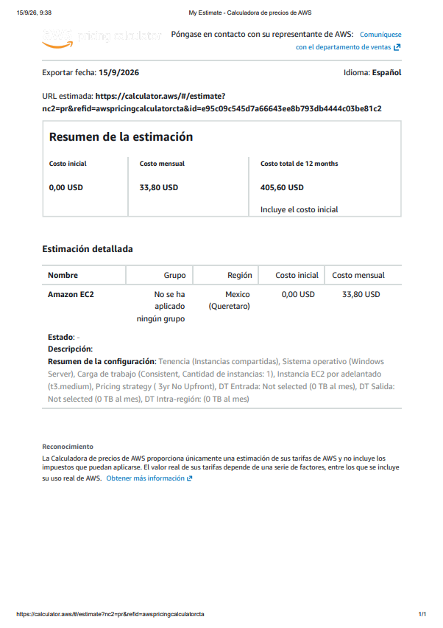
https://calculator.aws/#/addService?nc2=pr&refid=awspricingcalculatorcta

